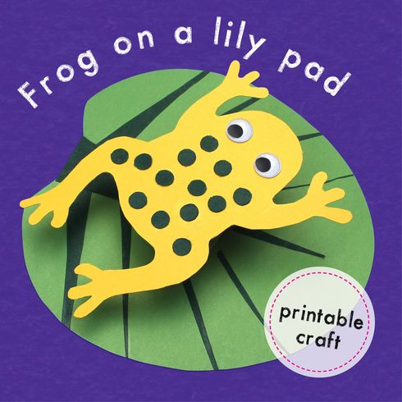
Der Frosch

Dekoration aus Papier
Lies die Anleitung sorgfältig durch!
Material:  - Papier für den Frosch  - Papier für das Blatt  - Papier für die Punkte  - 2 Papierstreifen 2 cm breit und 30 cm lang  - Papier für die Zunge | Werkzeug:  - Schere  - Kleber  - evtl. Stifte | Bewertung:  - fleckenfreies Kleben  - haltbare Verarbeitung  - ansprechende Ausgestaltung  - sauberes Schneiden

- Bereite den Arbeitsplatz vor!
- Schneide mit der Schere die Schablone aus.
- Wähle passendes Papier aus. (Das Ihr zu Hause habt)
- Lege das Papier unter die Schablone und spure ihn mit dem Bleistift nach. (Platzsparend arbeiten!)
- Schneide die Froschform und das Blatt aus.
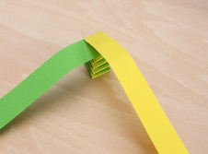
- Gestalte deinen Forsch und das Blatt nach deinen Vorstellungen aus. (Unterseite ist die Bleistiftseite )

- Falte mit den zwei Papierstreifen eine „Hexentreppe“.

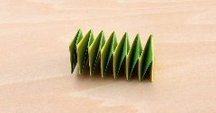
- Streiche mit dem Klebestift die obere-/untere Fläche der
„Hexentreppe“ ein und klebe das Blatt und den Frosch zusammen.

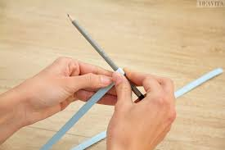
- Jetzt nimmst du Dir einen kleinen Streifen Papier (Zunge)
deiner Wahl. Wickle es um einen Stift (Papier dreht sich)

- Zuletzt klebst du die Zunge unter den Frosch.

